"Dobry Start" dla ucznia

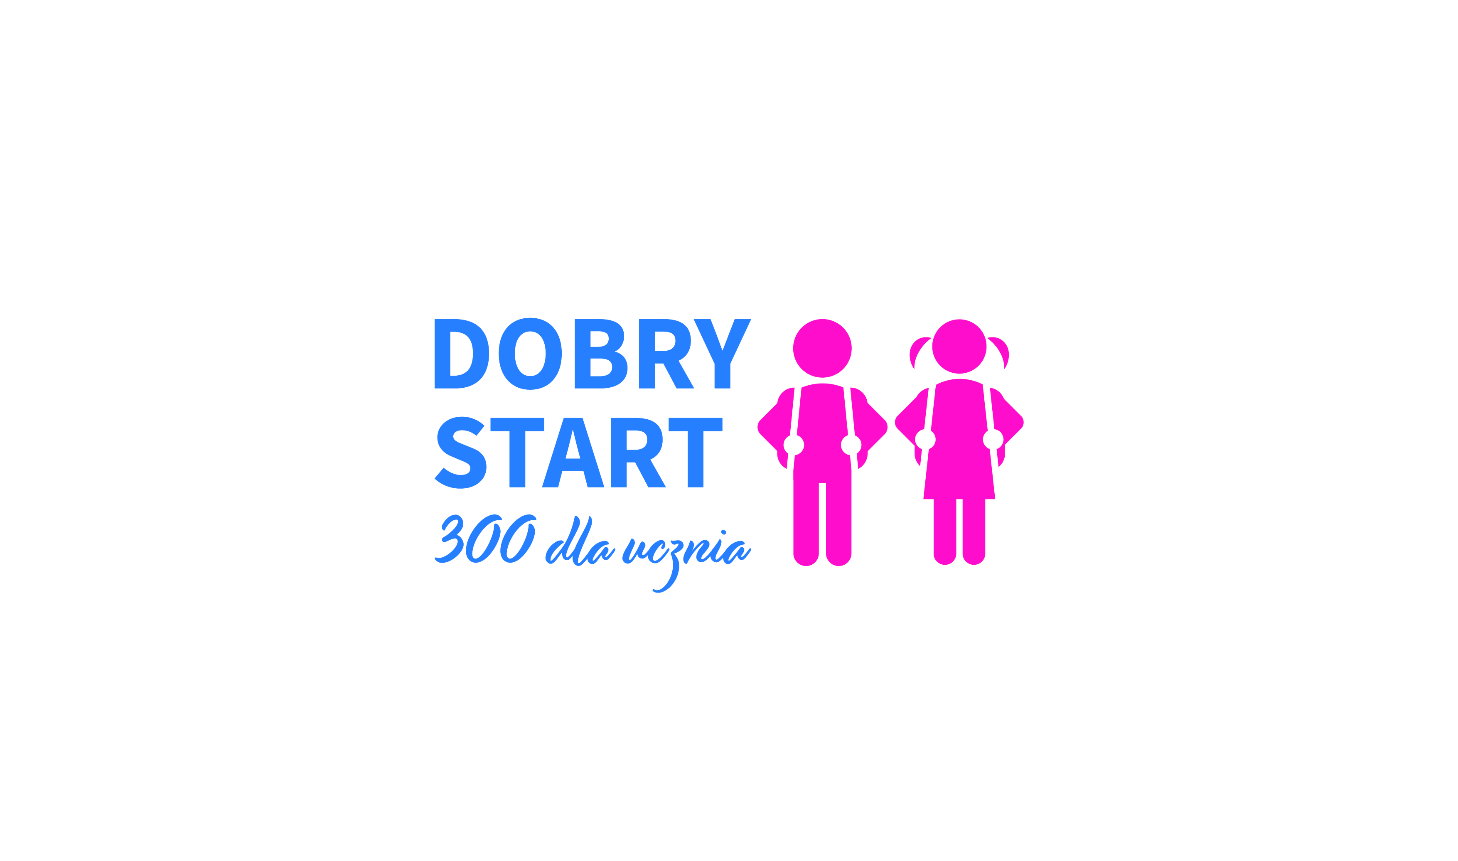
Ośrodek Pomocy Społecznej w Korzennej informuje, że w dniu 1 czerwca 2018 r. weszło w życie Rozporządzenie Rady Ministrów z dnia 30 maja 2018 r. w sprawie szczegółowych warunków realizacji rządowego programu „DOBRY START” wprowadzające jednorazowe świadczenie w wysokości 300 zł na dziecko.
Zgodnie z brzmieniem rozporządzenia, świadczenie przysługuje raz w roku na dziecko uczące się w szkole, do ukończenia 20. roku życia. Dzieci niepełnosprawne uczące się w szkole otrzymają świadczenie do ukończenia 24. roku życia.
Świadczenie nie przysługuje:
- jeżeli dziecko zostało umieszczone w domu pomocy społecznej, schronisku dla nieletnich, zakładzie poprawczym, areszcie śledczym, zakładzie karnym, szkole wojskowej lub innej szkole, jeżeli instytucje te zapewniają nieodpłatnie pełne utrzymanie;
- na dziecko z tytułu rozpoczęcia rocznego przygotowania przedszkolnego, w tzw. zerówce w przedszkolu lub szkole.
Wnioski w sprawie ustalenia prawa do świadczenia „Dobry start” będą przyjmowane w wersji papierowej od dnia 1 sierpnia 2018 r. do dnia 30 listopada 2018 r. w siedzibie Ośrodka Pomocy Społecznej w Korzennej pok. Nr 29, 33-322 Korzenna 325
Wniosek o w/w świadczenie będzie można również składać od 1 lipca 2018 roku do 30 listopada 2018 r. za pomocą systemów teleinformatycznych - Portal Informacyjno – Usługowy Empati@ lub przez bankowość elektroniczną
Więcej szczegółowych informacji na temat Programu „DOBRY START” można znaleźć na stronach internetowych Ministerstwa Pracy, Rodziny i Polityki Społecznej: https://www.mpips.gov.pl/dobrystart/ lub w siedzibie Ośrodka.
Warto pamiętać:
Jeżeli wniosek zostanie złożony w okresie od 1 lipca 2018 r. do 31 sierpnia 2018 r. włącznie, świadczenie zostanie wypłacone nie później niż do 30 września 2018 r. Wnioski złożone w okresie od 1 września 2018 r. do 30 listopada 2018 r. będą realizowane w terminie 2 miesięcy, licząc od dnia złożenia wniosku.

Uproszczona procedura
W celu usprawnienia i przyspieszenia procesu przyznawania świadczenia „Dobry start” zrezygnowano z konieczności wydania i doręczenia decyzji administracyjnej – będą one wydawane jedynie w przypadku odmowy przyznania świadczenia, a także w sprawach nienależnie pobranych świadczeń.
Wnioski złożone po upływie terminu 30 listopada pozostawia się bez rozpatrzenia.
Wszystko o programie DOBRY START Wzór wniosku

